台山市应急管理局
处理政府信息公开申请流程图

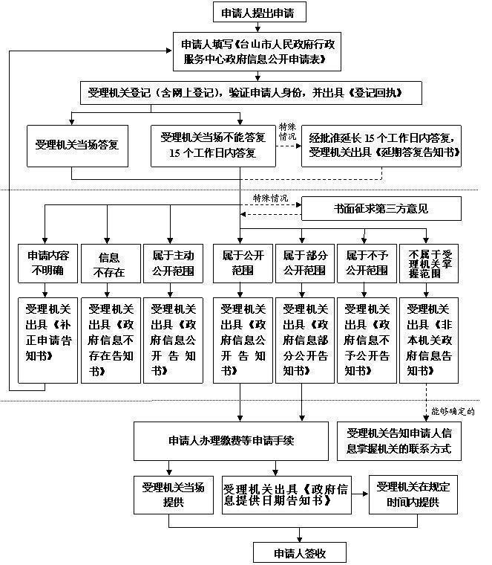
申请人填写《台山市应急管理局政府信息公开申请表》

